**Task 10.4 HD**

As part of the high-distinction (HD) task, I have chosen to focus on improving my custom website (Task 5.3, Task 7.4 and Task 10.3) to offer an enhanced user experience. I have decided to implement several key features to streamline the website's functionality. These enhancements aim to optimize the online ordering process, making it more intuitive and user-friendly for visitors. By integrating these features, I anticipate a significant improvement in the overall usability and attractiveness of the website, ultimately enhancing its value proposition and effectiveness in serving its intended purpose.

1. **Item Selection and Quantity Specification:** Users can seamlessly browse through the website's menu section and select items they wish to order. They have the flexibility to specify the quantity of each item, allowing for customization based on their preferences.
2. **Real-time Total Amount Calculation:** As users add items to their cart, the system instantly calculates the total amount based on the selected items and their respective quantities. This real-time feature ensures that users have visibility into the cost of their order as they make selections.
3. **Address Prompt for Delivery:** Upon checkout, users are prompted to enter their address details. This feature enhances convenience by catering to users' preferred delivery methods.
4. **Secure Payment Integration:** The online ordering system integrates secure payment options, ensuring the safety of users' financial information during transactions. This feature instills trust and confidence in users, encouraging them to complete their purchases online. For now we have only put the option of Cash On Delivery
5. **Confirmation Email Notification:** Users receive an automated confirmation email upon successful order placement. The email includes essential details such as order summary, delivery/pickup instructions, and estimated timeframe, providing users with peace of mind and reassurance regarding their purchase.

**New Feature Code Added:**

In Menu_Page.html – We have added the code for a button that redirects us to the Online Order Site

<!-- "Order Online" link and catchy lines -->

            <div class="text-center mt-5">

                <p>Can't wait to taste our delicious offerings?</p>

                <p>Order online now and have them delivered to your doorstep!</p>

                <a href="Online_Order.html" class="btn btn-primary">Order Online</a>

            </div>

        </div>

        <br>

Online_Order.html – File created to handle online order actions

<!DOCTYPE html>

<html lang="en">

<head>

    <!-- Required meta tags -->

    <meta charset="utf-8">

    <meta name="viewport" content="width=device-width, initial-scale=1, shrink-to-fit=no">

    <!-- Bootstrap CSS -->

    <link href="https://cdn.jsdelivr.net/npm/bootstrap@5.3.3/dist/css/bootstrap.min.css" rel="stylesheet"

        integrity="sha384-QWTKZyjpPEjISv5WaRU9OFeRpok6YctnYmDr5pNlyT2bRjXh0JMhjY6hW+ALEwIH" crossorigin="anonymous">

    <link rel="stylesheet" href="https://cdnjs.cloudflare.com/ajax/libs/font-awesome/5.15.4/css/all.min.css"

        integrity="sha512-9Oja5+4Rn4hG5uW8ptzrwjXeV/JyB1nP7uk6PPh+KsbEJlNku/qZI/vKJVFoqALrkB3IiQUajGZw9p6U1MsxYQ=="

        crossorigin="anonymous" referrerpolicy="no-referrer" />

    <!-- Custom CSS -->

    <link rel="stylesheet" href="styles.css">

    <!-- Google Fonts -->

    <link rel="stylesheet"

        href="https://fonts.googleapis.com/css2?family=Raleway:ital,wght@0,400;0,700;1,400&display=swap">

    <!-- Font Awesome -->

    <link rel="stylesheet" href="https://cdnjs.cloudflare.com/ajax/libs/font-awesome/5.15.4/css/all.min.css">

    <title>Menu Page</title>

    <style>

        body {

            font-family: Arial, sans-serif;

            background-color: #f8f9fa;

        }

        .container {

            max-width: 800px;

            margin: 0 auto;

            padding: 20px;

        }

        .menu-item {

            border: 1px solid #dee2e6;

            border-radius: 8px;

            overflow: hidden;

            background-color: #fff;

            box-shadow: 0 0 10px rgba(0, 0, 0, 0.1);

        }

        .menu-item .card-body {

            padding: 30px;

            /* Increased padding */

        }

        .menu-item .card-title {

            margin-bottom: 20px;

            font-weight: bold;

            font-size: 20px;

            color: #343a40;

        }

        .quantity-controls {

            display: flex;

            align-items: center;

        }

        .quantity-controls .quantity-btn {

            border: none;

            background-color: transparent;

            cursor: pointer;

            font-size: 18px;

            color: #343a40;

            margin: 0 10px;

        }

        .quantity-input {

            width: 60px;

            text-align: center;

            font-size: 16px;

            border: 1px solid #ced4da;

            border-radius: 4px;

            padding: 8px;

        }

        #total-amount {

            font-size: 18px;

            font-weight: bold;

            color: #343a40;

        }

        .checkout-btn {

            padding: 10px 20px;

            font-size: 18px;

            border: none;

            background-color: #007bff;

            color: #fff;

            border-radius: 4px;

            cursor: pointer;

            transition: background-color 0.3s;

        }

        .checkout-btn:hover {

            background-color: #0056b3;

        }

    </style>

</head>

<body>

<main>

    <div class="container">

        <img src="gallery/cafe-1869656_1280.jpg" alt="Ice Cream" class="img-fluid">

    </div>

    <div class="container-fluid bg-dark text-light text-center py-4">

        <h1> Sis N Me Cafe </h1>

        <h3 class="lead"> Welcome to Sis N Me Cafe, where every cup tells a story.</h3>

    </div>

    <div class="container-fluid mt-5 main-content">

        <h3 class="text-center mb-4">Cafe Menu</h3>

        <div class="row row-cols-1 row-cols-md-2 row-cols-lg-4 g-4">

            <div class="col">

                <div class="card h-100 menu-item">

                    <div class="card-body text-center">

                        <i class="fas fa-bread-slice fa-3x mb-3"></i>

                        <h5 class="card-title">Breakfast</h5>

                        <!-- Menu items with prices -->

                        <ul id="menu" class="list-group list-group-flush">

                            <li class="list-group-item">

                                <label for="item1-qty">Eggs Benedict - </label>

                                <span id="item1-price">$9.99</span>

                                <p class="card-text">Classic eggs benedict served with hollandaise sauce on an English

                                    muffin.</p>

                                <div class="quantity-controls d-flex justify-content-end">

                                    <button aria-label="Decrement" data-test="item-stepper-dec"

                                        class="quantity-btn decrement-btn" data-action="decrement"><i

                                            class="fas fa-minus"></i></button>

                                    <div data-test="item-stepper-quantity" class="quantity-input">0</div>

                                    <button aria-label="Increment" data-test="item-stepper-inc"

                                        class="quantity-btn increment-btn" data-action="increment"><i

                                            class="fas fa-plus"></i></button>

                                </div>

                            </li>

                            <li class="list-group-item">

                                <label for="item2-qty">Avocado Toast - </label>

                                <span id="item2-price">$7.99</span>

                                <p class="card-text">Toasted bread topped with avocado, cherry tomatoes, & a sprinkle

                                    of sea salt.</p>

                                <div class="quantity-controls d-flex justify-content-end">

                                    <button aria-label="Decrement" data-test="item-stepper-dec"

                                        class="quantity-btn decrement-btn" data-action="decrement"><i

                                            class="fas fa-minus"></i></button>

                                    <div data-test="item-stepper-quantity" class="quantity-input">0</div>

                                    <button aria-label="Increment" data-test="item-stepper-inc"

                                        class="quantity-btn increment-btn" data-action="increment"><i

                                            class="fas fa-plus"></i></button>

                                </div>

                            </li>

                            <li class="list-group-item">

                                <label for="item3-qty">Belgian Waffles - </label>

                                <span id="item3-price">$6.99</span>

                                <p class="card-text">Crispy Belgian waffles served with maple syrup and whipped cream.

                                </p>

                                <div class="quantity-controls d-flex justify-content-end">

                                    <button aria-label="Decrement" data-test="item-stepper-dec"

                                        class="quantity-btn decrement-btn" data-action="decrement"><i

                                            class="fas fa-minus"></i></button>

                                    <div data-test="item-stepper-quantity" class="quantity-input">0</div>

                                    <button aria-label="Increment" data-test="item-stepper-inc"

                                        class="quantity-btn increment-btn" data-action="increment"><i

                                            class="fas fa-plus"></i></button>

                                </div>

                            </li>

                            <li class="list-group-item">

                                <label for="item3-qty">Pancakes - </label>

                                <span id="item3-price">$8.99</span>

                                <p class="card-text">Fluffy pancakes served with butter and maple syrup.</p>

                                <div class="quantity-controls d-flex justify-content-end">

                                    <button aria-label="Decrement" data-test="item-stepper-dec"

                                        class="quantity-btn decrement-btn" data-action="decrement"><i

                                            class="fas fa-minus"></i></button>

                                    <div data-test="item-stepper-quantity" class="quantity-input">0</div>

                                    <button aria-label="Increment" data-test="item-stepper-inc"

                                        class="quantity-btn increment-btn" data-action="increment"><i

                                            class="fas fa-plus"></i></button>

                                </div>

                            </li>

                        </ul>

                    </div>

                </div>

            </div>

            <div class="col">

                <div class="card h-100 menu-item">

                    <div class="card-body text-center">

                        <i class="fas fa-utensils fa-3x mb-3"></i>

                        <h5 class="card-title">Lunch</h5>

                        <!-- Menu items with prices -->

                        <ul id="menu" class="list-group list-group-flush">

                            <li class="list-group-item">

                                <label for="item1-qty">Chicken Caesar Salad - </label>

                                <span id="item1-price">$10.99</span>

                                <p class="card-text">Fresh romaine lettuce, grilled chicken, croutons, and Caesar

                                    dressing.</p>

                                <div class="quantity-controls d-flex justify-content-end">

                                    <button aria-label="Decrement" data-test="item-stepper-dec"

                                        class="quantity-btn decrement-btn" data-action="decrement"><i

                                            class="fas fa-minus"></i></button>

                                    <div data-test="item-stepper-quantity" class="quantity-input">0</div>

                                    <button aria-label="Increment" data-test="item-stepper-inc"

                                        class="quantity-btn increment-btn" data-action="increment"><i

                                            class="fas fa-plus"></i></button>

                                </div>

                            </li>

                            <li class="list-group-item">

                                <label for="item2-qty">Club Sandwich - </label>

                                <span id="item2-price">$9.99</span>

                                <p class="card-text">Classic club sandwich with layers of ham, turkey, bacon, lettuce,

                                    tomato, and mayo.</p>

                                <div class="quantity-controls d-flex justify-content-end">

                                    <button aria-label="Decrement" data-test="item-stepper-dec"

                                        class="quantity-btn decrement-btn" data-action="decrement"><i

                                            class="fas fa-minus"></i></button>

                                    <div data-test="item-stepper-quantity" class="quantity-input">0</div>

                                    <button aria-label="Increment" data-test="item-stepper-inc"

                                        class="quantity-btn increment-btn" data-action="increment"><i

                                            class="fas fa-plus"></i></button>

                                </div>

                            </li>

                            <li class="list-group-item">

                                <label for="item3-qty">Vegetarian Wrap - </label>

                                <span id="item3-price">$8.99</span>

                                <p class="card-text">Grilled vegetables and hummus wrapped in a whole wheat tortilla.

                                </p>

                                <div class="quantity-controls d-flex justify-content-end">

                                    <button aria-label="Decrement" data-test="item-stepper-dec"

                                        class="quantity-btn decrement-btn" data-action="decrement"><i

                                            class="fas fa-minus"></i></button>

                                    <div data-test="item-stepper-quantity" class="quantity-input">0</div>

                                    <button aria-label="Increment" data-test="item-stepper-inc"

                                        class="quantity-btn increment-btn" data-action="increment"><i

                                            class="fas fa-plus"></i></button>

                                </div>

                            </li>

                            <li class="list-group-item">

                                <label for="item3-qty">Quiche Lorraine - </label>

                                <span id="item3-price">$7.99</span>

                                <p class="card-text">Savory quiche filled with bacon, cheese, and onions in a flaky

                                    pastry crust.</p>

                                <div class="quantity-controls d-flex justify-content-end">

                                    <button aria-label="Decrement" data-test="item-stepper-dec"

                                        class="quantity-btn decrement-btn" data-action="decrement"><i

                                            class="fas fa-minus"></i></button>

                                    <div data-test="item-stepper-quantity" class="quantity-input">0</div>

                                    <button aria-label="Increment" data-test="item-stepper-inc"

                                        class="quantity-btn increment-btn" data-action="increment"><i

                                            class="fas fa-plus"></i></button>

                                </div>

                            </li>

                        </ul>

                    </div>

                </div>

            </div>

            <div class="col">

                <div class="card h-100 menu-item">

                    <div class="card-body text-center">

                        <i class="fas fa-birthday-cake fa-3x mb-3"></i>

                        <h5 class="card-title">Desserts</h5>

                        <!-- Menu items with prices -->

                        <ul id="menu" class="list-group list-group-flush">

                            <li class="list-group-item">

                                <label for="item1-qty">Chocolate Brownie - </label>

                                <span id="item1-price">$5.99</span>

                                <p class="card-text">Delicious homemade chocolate brownie, rich and indulgent.</p>

                                <div class="quantity-controls d-flex justify-content-end">

                                    <button aria-label="Decrement" data-test="item-stepper-dec"

                                        class="quantity-btn decrement-btn" data-action="decrement"><i

                                            class="fas fa-minus"></i></button>

                                    <div data-test="item-stepper-quantity" class="quantity-input">0</div>

                                    <button aria-label="Increment" data-test="item-stepper-inc"

                                        class="quantity-btn increment-btn" data-action="increment"><i

                                            class="fas fa-plus"></i></button>

                                </div>

                            </li>

                            <li class="list-group-item">

                                <label for="item2-qty">Apple Pie - </label>

                                <span id="item2-price">$6.99</span>

                                <p class="card-text">Traditional apple pie with vanilla ice cream, a classic treat.</p>

                                <div class="quantity-controls d-flex justify-content-end">

                                    <button aria-label="Decrement" data-test="item-stepper-dec"

                                        class="quantity-btn decrement-btn" data-action="decrement"><i

                                            class="fas fa-minus"></i></button>

                                    <div data-test="item-stepper-quantity" class="quantity-input">0</div>

                                    <button aria-label="Increment" data-test="item-stepper-inc"

                                        class="quantity-btn increment-btn" data-action="increment"><i

                                            class="fas fa-plus"></i></button>

                                </div>

                            </li>

                            <li class="list-group-item">

                                <label for="item3-qty">Carrot Cake - </label>

                                <span id="item3-price">$7.50</span>

                                <p class="card-text">Moist carrot cake topped with cream cheese frosting, simply

                                    delightful.</p>

                                <div class="quantity-controls d-flex justify-content-end">

                                    <button aria-label="Decrement" data-test="item-stepper-dec"

                                        class="quantity-btn decrement-btn" data-action="decrement"><i

                                            class="fas fa-minus"></i></button>

                                    <div data-test="item-stepper-quantity" class="quantity-input">0</div>

                                    <button aria-label="Increment" data-test="item-stepper-inc"

                                        class="quantity-btn increment-btn" data-action="increment"><i

                                            class="fas fa-plus"></i></button>

                                </div>

                            </li>

                            <li class="list-group-item">

                                <label for="item3-qty">Strawberry Cheesecake - </label>

                                <span id="item3-price">$8.25</span>

                                <p class="card-text">Creamy cheesecake with strawberry topping, a delightful indulgence.

                                </p>

                                <div class="quantity-controls d-flex justify-content-end">

                                    <button aria-label="Decrement" data-test="item-stepper-dec"

                                        class="quantity-btn decrement-btn" data-action="decrement"><i

                                            class="fas fa-minus"></i></button>

                                    <div data-test="item-stepper-quantity" class="quantity-input">0</div>

                                    <button aria-label="Increment" data-test="item-stepper-inc"

                                        class="quantity-btn increment-btn" data-action="increment"><i

                                            class="fas fa-plus"></i></button>

                                </div>

                            </li>

                        </ul>

                    </div>

                </div>

            </div>

            <div class="col">

                <div class="card h-100 menu-item">

                    <div class="card-body text-center">

                        <i class="fas fa-glass-martini-alt fa-3x mb-3"></i>

                        <h5 class="card-title">Drinks</h5>

                        <!-- Menu items with prices -->

                        <ul id="menu" class="list-group list-group-flush">

                            <li class="list-group-item">

                                <label for="item1-qty">Espresso - </label>

                                <span id="item1-price">$3.99</span>

                                <p class="card-text">Bold espresso shot, perfect for coffee aficionados.</p>

                                <div class="quantity-controls d-flex justify-content-end">

                                    <button aria-label="Decrement" data-test="item-stepper-dec"

                                        class="quantity-btn decrement-btn" data-action="decrement"><i

                                            class="fas fa-minus"></i></button>

                                    <div data-test="item-stepper-quantity" class="quantity-input">0</div>

                                    <button aria-label="Increment" data-test="item-stepper-inc"

                                        class="quantity-btn increment-btn" data-action="increment"><i

                                            class="fas fa-plus"></i></button>

                                </div>

                            </li>

                            <li class="list-group-item">

                                <label for="item2-qty">Cappuccino - </label>

                                <span id="item2-price">$4.99</span>

                                <p class="card-text">Classic cappuccino with frothy milk and rich espresso.</p>

                                <div class="quantity-controls d-flex justify-content-end">

                                    <button aria-label="Decrement" data-test="item-stepper-dec"

                                        class="quantity-btn decrement-btn" data-action="decrement"><i

                                            class="fas fa-minus"></i></button>

                                    <div data-test="item-stepper-quantity" class="quantity-input">0</div>

                                    <button aria-label="Increment" data-test="item-stepper-inc"

                                        class="quantity-btn increment-btn" data-action="increment"><i

                                            class="fas fa-plus"></i></button>

                                </div>

                            </li>

                            <li class="list-group-item">

                                <label for="item3-qty">Latte - </label>

                                <span id="item3-price">$4.50</span>

                                <p class="card-text">Smooth latte made with steamed milk and creamy espresso.</p>

                                <div class="quantity-controls d-flex justify-content-end">

                                    <button aria-label="Decrement" data-test="item-stepper-dec"

                                        class="quantity-btn decrement-btn" data-action="decrement"><i

                                            class="fas fa-minus"></i></button>

                                    <div data-test="item-stepper-quantity" class="quantity-input">0</div>

                                    <button aria-label="Increment" data-test="item-stepper-inc"

                                        class="quantity-btn increment-btn" data-action="increment"><i

                                            class="fas fa-plus"></i></button>

                                </div>

                            </li>

                            <li class="list-group-item">

                                <label for="item3-qty">Hot Chocolate - </label>

                                <span id="item3-price">$4.25</span>

                                <p class="card-text">Indulgent hot chocolate, a comforting treat on chilly days.</p>

                                <div class="quantity-controls d-flex justify-content-end">

                                    <button aria-label="Decrement" data-test="item-stepper-dec"

                                        class="quantity-btn decrement-btn" data-action="decrement"><i

                                            class="fas fa-minus"></i></button>

                                    <div data-test="item-stepper-quantity" class="quantity-input">0</div>

                                    <button aria-label="Increment" data-test="item-stepper-inc"

                                        class="quantity-btn increment-btn" data-action="increment"><i

                                            class="fas fa-plus"></i></button>

                                </div>

                            </li>

                        </ul>

                    </div>

                </div>

            </div>

        </div>

        <!-- Total cost display -->

        <div class="text-center mt-3">

            <p id="total-cost">Total cost: $0.00</p>

        </div>

        <div class="text-center mt-3">

            <a href="Checkout_Page.html" class="btn btn-primary">Order Online</a>

        </div>

    </div>

</main>

    <script>

        // Get the menu items and total cost element

        const menuItems = document.querySelectorAll('#menu li');

        const totalCostElement = document.getElementById('total-cost');

        // Function to update the total cost

        function updateTotalCost() {

            let totalCost = 0;

            menuItems.forEach((menuItem) => {

                const qtyInput = menuItem.querySelector('.quantity-input');

                const priceElement = menuItem.querySelector('span');

                const qty = parseInt(qtyInput.textContent, 10);

                const price = parseFloat(priceElement.textContent.replace('$', ''));

                totalCost += qty * price;

            });

            totalCostElement.textContent = `Total cost: $${totalCost.toFixed(2)}`;

            localStorage.setItem('totalCost', totalCost.toFixed(2));

        }

        // Add event listeners to the quantity buttons

        menuItems.forEach((menuItem) => {

            const decrementBtn = menuItem.querySelector('.decrement-btn');

            const incrementBtn = menuItem.querySelector('.increment-btn');

            decrementBtn.addEventListener('click', () => {

                const quantityElement = menuItem.querySelector('.quantity-input');

                let quantity = parseInt(quantityElement.textContent, 10);

                if (quantity > 0) {

                    quantity--;

                    quantityElement.textContent = quantity;

                    updateTotalCost();

                }

            });

            incrementBtn.addEventListener('click', () => {

                const quantityElement = menuItem.querySelector('.quantity-input');

                let quantity = parseInt(quantityElement.textContent, 10);

                quantity++;

                quantityElement.textContent = quantity;

                updateTotalCost();

            });

        });

        // Initial update of the total cost

        updateTotalCost();

    </script>

</body>

</html>

Checkout_Page.html – To ask the user to enter details for order  
<!DOCTYPE html>

<html lang="en">

<head>

    <!-- Required meta tags -->

    <meta charset="utf-8">

    <meta name="viewport" content="width=device-width, initial-scale=1, shrink-to-fit=no">

    <!-- Bootstrap CSS -->

    <link href="https://cdn.jsdelivr.net/npm/bootstrap@5.3.3/dist/css/bootstrap.min.css" rel="stylesheet"

        integrity="sha384-QWTKZyjpPEjISv5WaRU9OFeRpok6YctnYmDr5pNlyT2bRjXh0JMhjY6hW+ALEwIH" crossorigin="anonymous">

    <link rel="stylesheet" href="https://cdnjs.cloudflare.com/ajax/libs/font-awesome/5.15.4/css/all.min.css"

        integrity="sha512-9Oja5+4Rn4hG5uW8ptzrwjXeV/JyB1nP7uk6PPh+KsbEJlNku/qZI/vKJVFoqALrkB3IiQUajGZw9p6U1MsxYQ=="

        crossorigin="anonymous" referrerpolicy="no-referrer" />

    <!-- Custom CSS -->

    <link rel="stylesheet" href="styles.css">

    <!-- Google Fonts -->

    <link rel="stylesheet"

        href="https://fonts.googleapis.com/css2?family=Raleway:ital,wght@0,400;0,700;1,400&display=swap">

    <!-- Font Awesome -->

    <link rel="stylesheet" href="https://cdnjs.cloudflare.com/ajax/libs/font-awesome/5.15.4/css/all.min.css">

    <style>

        textarea {

            width: 100%;

            height: 100px;

            padding: 8px;

            font-size: 16px;

            border: 1px solid #ccc;

            border-radius: 4px;

            box-sizing: border-box;

            margin-bottom: 10px;

        }

    </style>

    <title>Menu Page</title>

</head>

<body>

    <header>

        <nav class="navbar navbar-expand-lg navbar-dark bg-dark">

            <div class="container">

                <!-- Logo -->

                <a class="navbar-brand" href="#">

                    <i class="fas fa-coffee me-2"></i> Sis N Me Cafe

                </a>

                <!-- Toggle Button for Responsive Navigation -->

                <button class="navbar-toggler" type="button" data-bs-toggle="collapse" data-bs-target="#navbarNav"

                    aria-controls="navbarNav" aria-expanded="false" aria-label="Toggle navigation">

                    <span class="navbar-toggler-icon"></span>

                </button>

                <!-- Navigation Links -->

                <div class="collapse navbar-collapse justify-content-end" id="navbarNav">

                    <ul class="navbar-nav">

                        <li class="nav-item">

                            <a class="nav-link active" aria-current="page" href="Home_Page.html">Home</a>

                        </li>

                        <li class="nav-item">

                            <a class="nav-link" href="#">Gallery</a>

                        </li>

                        <li class="nav-item">

                            <a class="nav-link" href="Information_Page.html">About Us</a>

                        </li>

                        <li class="nav-item">

                            <a class="nav-link" href="Reservation_Page.html">Reservations</a>

                        </li>

                        <li class="nav-item dropdown">

                            <a class="nav-link dropdown-toggle" href="#" id="navbarDropdown" role="button"

                                data-bs-toggle="dropdown" aria-expanded="false">

                                External Links

                            </a>

                            <ul class="dropdown-menu" aria-labelledby="navbarDropdown">

                                <li><a class="dropdown-item" href="#" target="_blank">Facebook</a></li>

                                <li><a class="dropdown-item" href="#" target="_blank">Twitter</a></li>

                                <li><a class="dropdown-item" href="#" target="_blank">Instagram</a></li>

                            </ul>

                        </li>

                    </ul>

                    <!-- Search Form -->

                    <form class="d-flex ms-lg-3">

                        <input class="form-control me-2" type="search" placeholder="Search" aria-label="Search">

                        <button class="btn btn-outline-light" type="submit"><i class="fas fa-search"></i></button>

                    </form>

                </div>

            </div>

        </nav>

    </header>

    <br><br>

    <div class="container">

        <h2>Checkout</h2>

        <form id="checkout-form" action="/onlineOrder" method="POST">

            <div class="mb-3">

                <label for="firstname" class="form-label">First Name</label>

                <input type="text" class="form-control" id="firstname" name="firstname" required>

            </div>

            <div class="mb-3">

                <label for="lastname" class="form-label">Last Name</label>

                <input type="text" class="form-control" id="lastname" name="lastname" required>

            </div>

            <div class="mb-3">

                <label for="email" class="form-label">Email Address</label>

                <input type="email" class="form-control" id="email" name="email" required>

            </div>

            <div class="mb-3">

                <label for="phone" class="form-label">Phone Number</label>

                <input type="tel" class="form-control" id="phone" name="phone" required>

            </div>

            <label for="address">Delivery Address:</label>

            <textarea id="address" name="address" required></textarea>

            <div class="mb-3">

                <label for="payment-method">Payment Method</label>

                <select class="form-select" id="payment-method" name="payment-method">

                    <option value="cash-on-delivery">Cash on Delivery</option>

                </select>

            </div>

            <div>

                <p>Total Cost: $<span id="totalCost"></span></p>

            </div>

            <button type="submit" class="btn btn-primary">Place Order</button>

        </form>

    </div>

    <script>

        // Retrieve total cost from local storage

        const totalCost = localStorage.getItem('totalCost');

        // Display total cost

        document.getElementById('totalCost').textContent = totalCost ? `${totalCost}` : 'N/A';

    </script>

</body>

</html>

Added a table to the CreateDB.js file

    // Create a table for Online Order

    db.run(`CREATE TABLE IF NOT EXISTS OnlineOrder (

        id INTEGER PRIMARY KEY AUTOINCREMENT,

        firstname TEXT NOT NULL,

        lastname TEXT NOT NULL,

        email TEXT NOT NULL,

        phone TEXT NOT NULL,

        address TEXT NOT NULL,

        payment_method TEXT

    )`, (err) => {

        if (err) {

            console.error('Error creating reservations table:', err.message);

        } else {

            console.log('Online Order table created successfully');

        }

    });

    console.log('Display all content from all rows of Tables in DB');

    db.each(`SELECT * FROM Subscribers`, function (err, row) {

        console.log('ID: ' + row.id + " Name: " + row.name + " Email: " + row.email);

    })

    db.each(`SELECT * FROM Reservations`, function (err, row) {

        console.log('ID: ' + row.id + " First Name: " + row.firstName + " SurName: " + row.surname +

            " Email: " + row.email + " Mobile: " + row.mobile + " Date of Reservation: " + row.dateOfReservation +

            " Time: " + row.time + " Number Of People: " + row.numberOfPeople + " Message: " + row.message);

    });

    db.each(`SELECT * FROM OnlineOrder`, function(err, row) {

        console.log('ID: ' + row.id + " First Name: " + row.firstname + " Last Name: " + row.lastname +

            " Email: " + row.email + " Phone: " + row.phone + " Address: " + row.address +

            " Payment Method: " + row.payment_method

        )

    })

});

Route Handling as well as generating email using nodemailer in index.js file

// Require the express web application framework

require("dotenv").config();

const express = require('express');

const morgan = require('morgan');

const path = require('path');

const sqlite3 = require('sqlite3').verbose();

const nodemailer = require('nodemailer');

const app = express();

const port = 3000;

const db = new sqlite3.Database('SisNMeDB');

const transporter = nodemailer.createTransport({

    service: 'gmail',

    host: 'smtp.gmail.com',

    port: 587,

    secure: false,

    auth: {

        user: process.env.USER,

        pass: process.env.APP_PASSWORD,

    }

});

// View engine setup

app.set('views', path.join(__dirname, 'views'));

app.set('view engine', 'ejs');

// Have the logging code

app.use(express.static('public_html'));

app.use(express.urlencoded({ extended: true }));

// The default route handler '/' uses the Home_Page.html

app.get('/', (req, res, next) => {

    res.sendFile(path.join(__dirname, 'public_html', 'Home_Page.html'));

});

app.post('/subscribe', (req, res) => {

    const name = req.body.name;

    const email = req.body.email;

    // Insert the subscriber's data into the database

    const insertQuery = `INSERT INTO Subscribers(name, email) VALUES (?, ?)`;

    db.run(insertQuery, [name, email], function (err) {

        if (err) {

            console.error('Error inserting subscriber:', err.message);

            return res.status(500).send('Error subscribing to newsletter');

        } else {

            console.log('Subscriber added successfully');

            // Render the thankyou.ejs template with the subscriber's name and email

            res.render('thankyou', {

                title: 'Thank You!',

                name: name,

                email: email,

                context: 'newsletter'

            });

        }

    });

});

// Route handler for making reservations

app.post('/reservation', (req, res) => {

    const { firstName, surname, email, mobile, dateOfReservation, time, numberOfPeople, message } = req.body;

    // Insert the reservation data into the database

    const insertQuery = `INSERT INTO Reservations (firstName, surname, email, mobile, dateOfReservation, time, numberOfPeople, message ) VALUES (?, ?, ?, ?, ?, ?, ?, ?)`;

    db.run(insertQuery, [firstName, surname, email, mobile, dateOfReservation, time, numberOfPeople, message], function (err) {

        if (err) {

            console.error('Error inserting reservation: ', err.message);

            return res.status(500).send('Error making reservation: ' + err.message); // Send detailed error message

        } else {

            console.log('Reservation added successfully');

            res.render('thankyou', {

                title: 'Thank You!',

                firstName: firstName,

                surname: surname,

                email: email,

                dateOfReservation: dateOfReservation,

                context: 'reservation'

            })

        }

    });

});

// Route handler for online orders

app.post('/onlineOrder', (req, res) => {

    const { firstname, lastname, email, phone, address, payment_method } = req.body;

    // Insert the online order data into the database

    const insertQuery = `INSERT INTO OnlineOrder (firstname, lastname, email, phone, address, payment_method) VALUES (?, ?, ?, ?, ?, ?)`;

    db.run(insertQuery, [firstname, lastname, email, phone, address, payment_method], function (err) {

        if (err) {

            console.error('Error inserting online order:', err.message);

            return res.status(500).send('Error placing online order');

        } else {

            console.log('Online order added successfully');

            // Send email notification

            const mailOptions = {

                from: process.env.USER,

                to: email,

                subject: 'Online Order Confirmation',

                text: `Hello ${firstname} ${lastname},\n\nYour online order has been confirmed. We will process it soon.\n\nThank you for shopping with us.`

            };

            transporter.sendMail(mailOptions, (error, info) => {

                if (error) {

                    console.error('Error sending email:', error);

                } else {

                    console.log('Email sent:', info.response);

                }

            });

            // Render the thankyou.ejs template with appropriate context for online order

            res.render('thankyou', {

                title: 'Thank You!',

                firstname: firstname,

                lastname: lastname,

                email: email,

                phone: phone,

                address: address,

                payment_method: payment_method,

                context: 'onlineOrder'

            });

        }

    });

});

app.get('/feedback/:type', (req, res) => {

    const feedbackType = req.params.type;

    // Check the type of feedback

    if (feedbackType === 'reservation') {

        // Handle feedback for reservations

        db.all(`SELECT * FROM Reservations`, (err, rows) => {

            if (err) {

                console.error('Error retrieving reservation data:', err.message);

                res.status(500).send('Error retrieving reservation feedback');

            } else {

                console.log('Reservation data retrieved successfully:', rows);

                res.render('feedback', { title: 'Reservation Feedback', feedbackData: rows });

            }

        });

    } else if (feedbackType === 'subscription') {

        // Handle feedback for subscriptions

        db.all(`SELECT * FROM Subscribers`, (err, rows) => {

            if (err) {

                console.error('Error retrieving subscription data:', err.message);

                res.status(500).send('Error retrieving subscription feedback');

            } else {

                console.log('Subscription data retrieved successfully:', rows);

                res.render('feedback', { title: 'Subscription Feedback', feedbackData: rows });

            }

        });

    } else if (feedbackType === 'OnlineOrder') {

        // Handle feedback for subscriptions

        db.all(`SELECT * FROM OnlineOrder`, (err, rows) => {

            if (err) {

                console.error('Error retrieving subscription data:', err.message);

                res.status(500).send('Error retrieving subscription feedback');

            } else {

                console.log('Subscription data retrieved successfully:', rows);

                res.render('feedback', { title: 'Subscription Feedback', feedbackData: rows });

            }

        });

    } else {

        // Invalid feedback type

        res.status(400).send('Invalid feedback type');

    }

});

app.use((req, res) => {

    res.status(404);

    res.render('404', { title: '404-Not Found', url: req.url });

});

app.use((error, request, response, next) => {

    let errorStatus = error.status || 500;

    response.status(errorStatus);

    response.render('error', { title: '5xx', message: '5xx - System error', error: error });

});

app.listen(port, () => {

    console.log(`Web server running at: https://localhost: ${port}`);

    console.log(`Type Ctrl+C to shut down the web server`);

});

Added a new section in Thankyou.ejs to display thank you message on screen

        <% } else if (context === 'onlineOrder') { %>

            <!-- Thank you message for online order -->

            <p>Thank you <strong><%= firstname %> <%= lastname %></strong> for placing an online order.</p>

            <p>Your order will be delivered to <strong><%= address %></strong>. We'll contact you at <%= email %> or <%= phone %> for further details.</p>

        <% } %>

**Screenshots**

Home_Page –

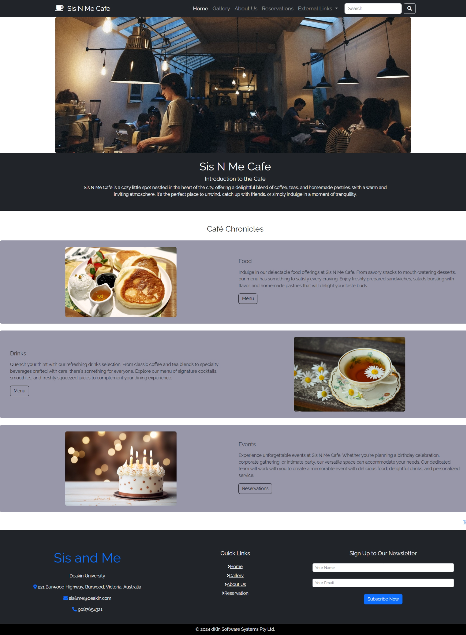

Newsletter section with data - 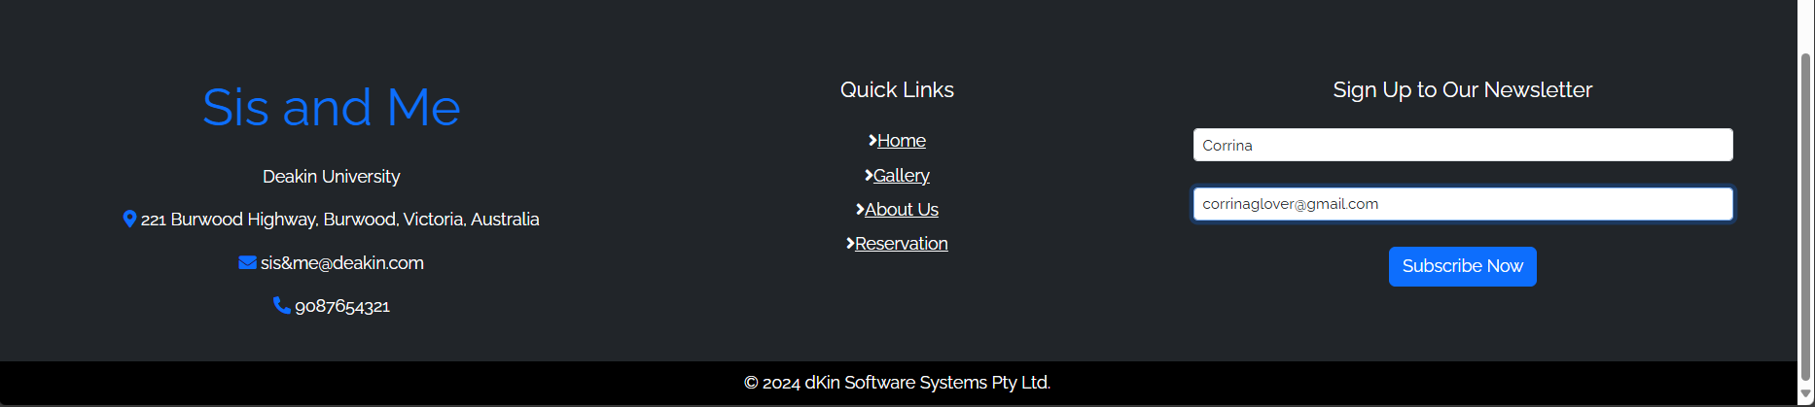

Thank you message - 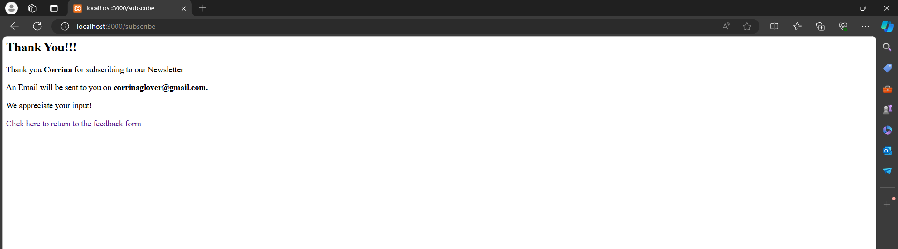

Database view - 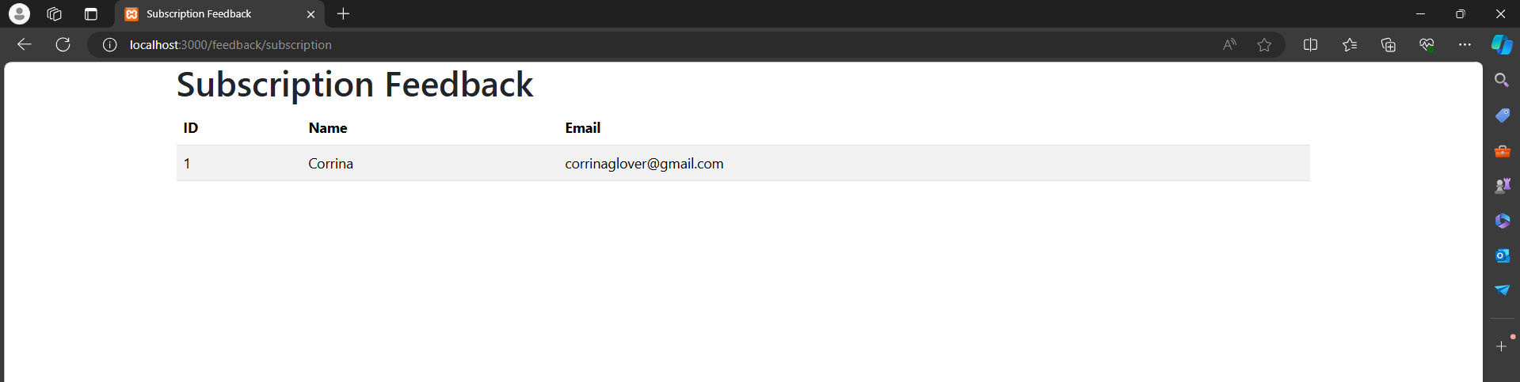

Gallery_Page: 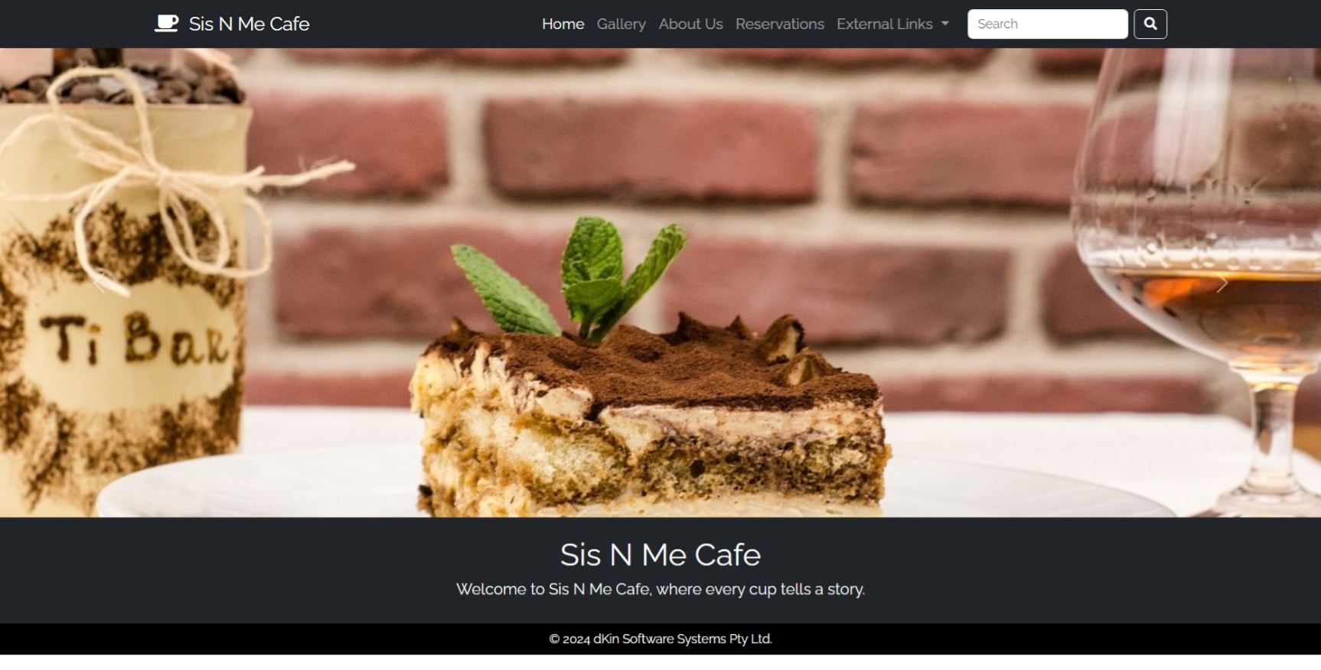

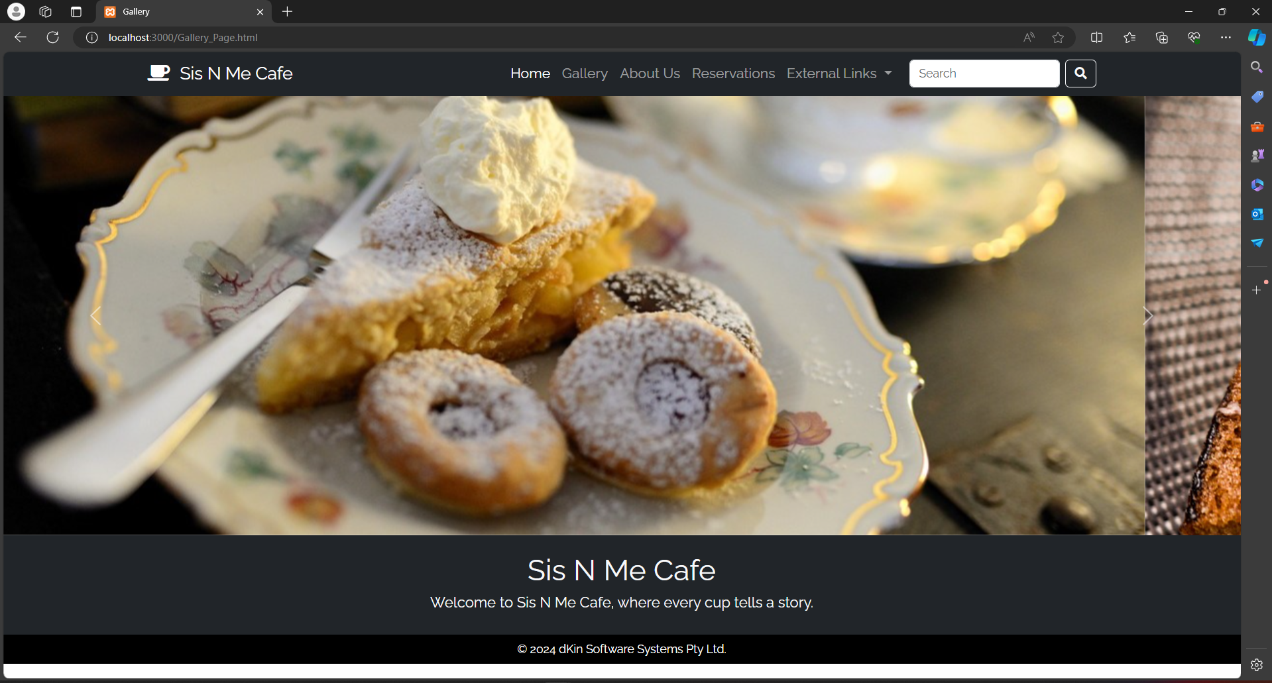

Information_Page.html : 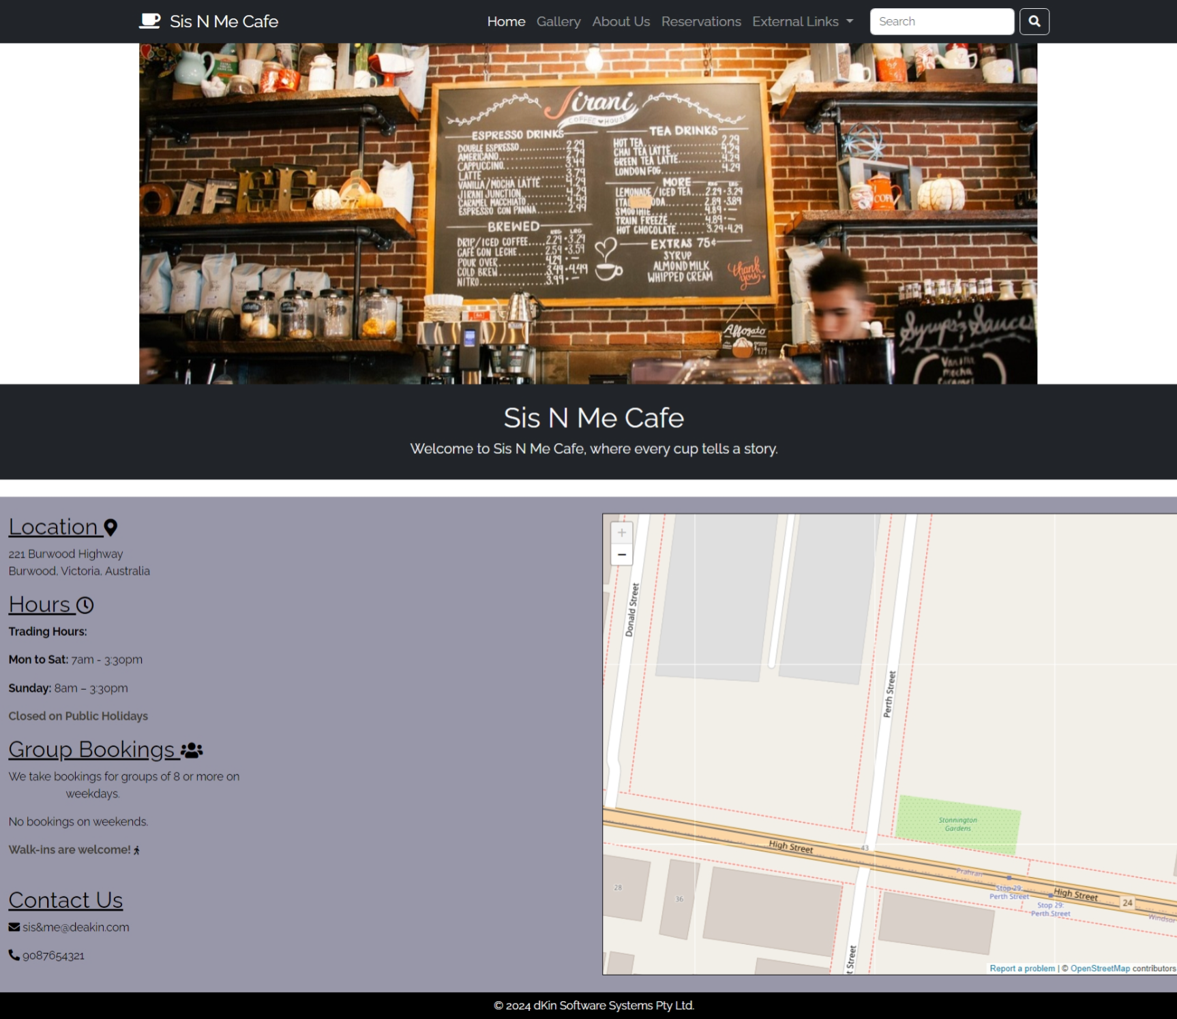

Reservation_Page.html –

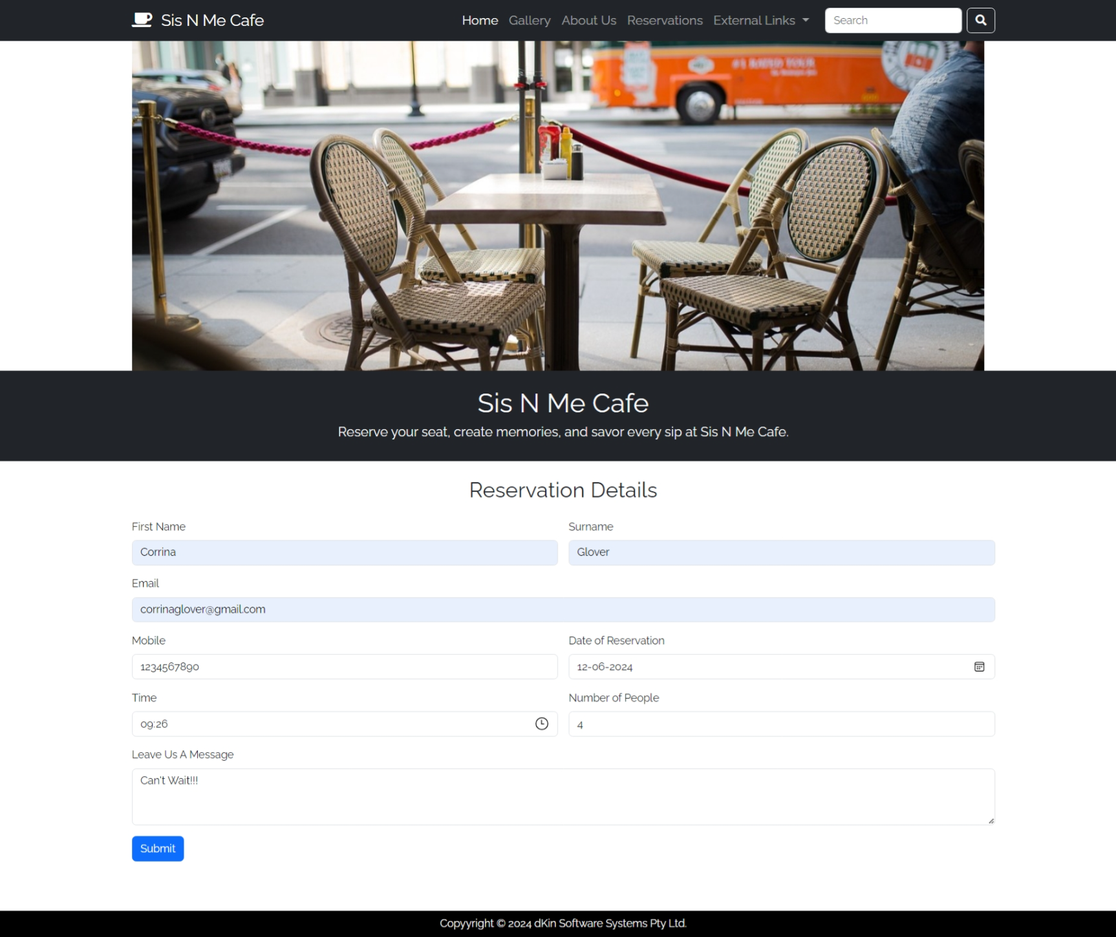

Thank you message on successful creation of reservation

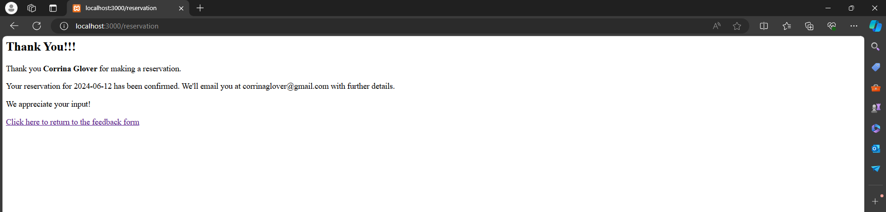

Database view of reservation table

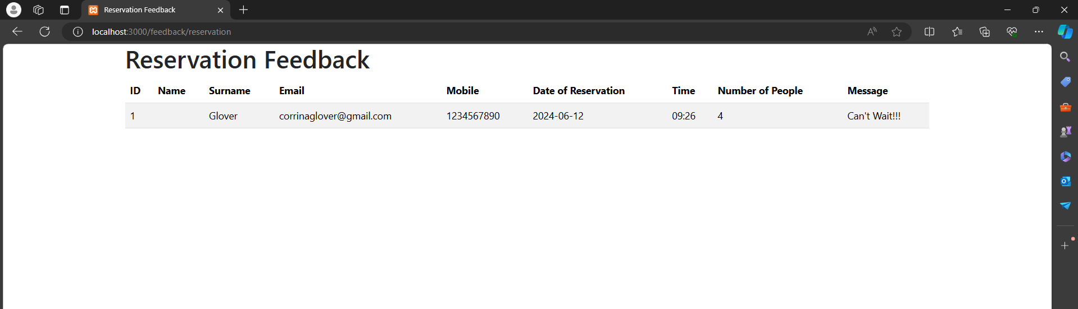

Menu_Page.html :

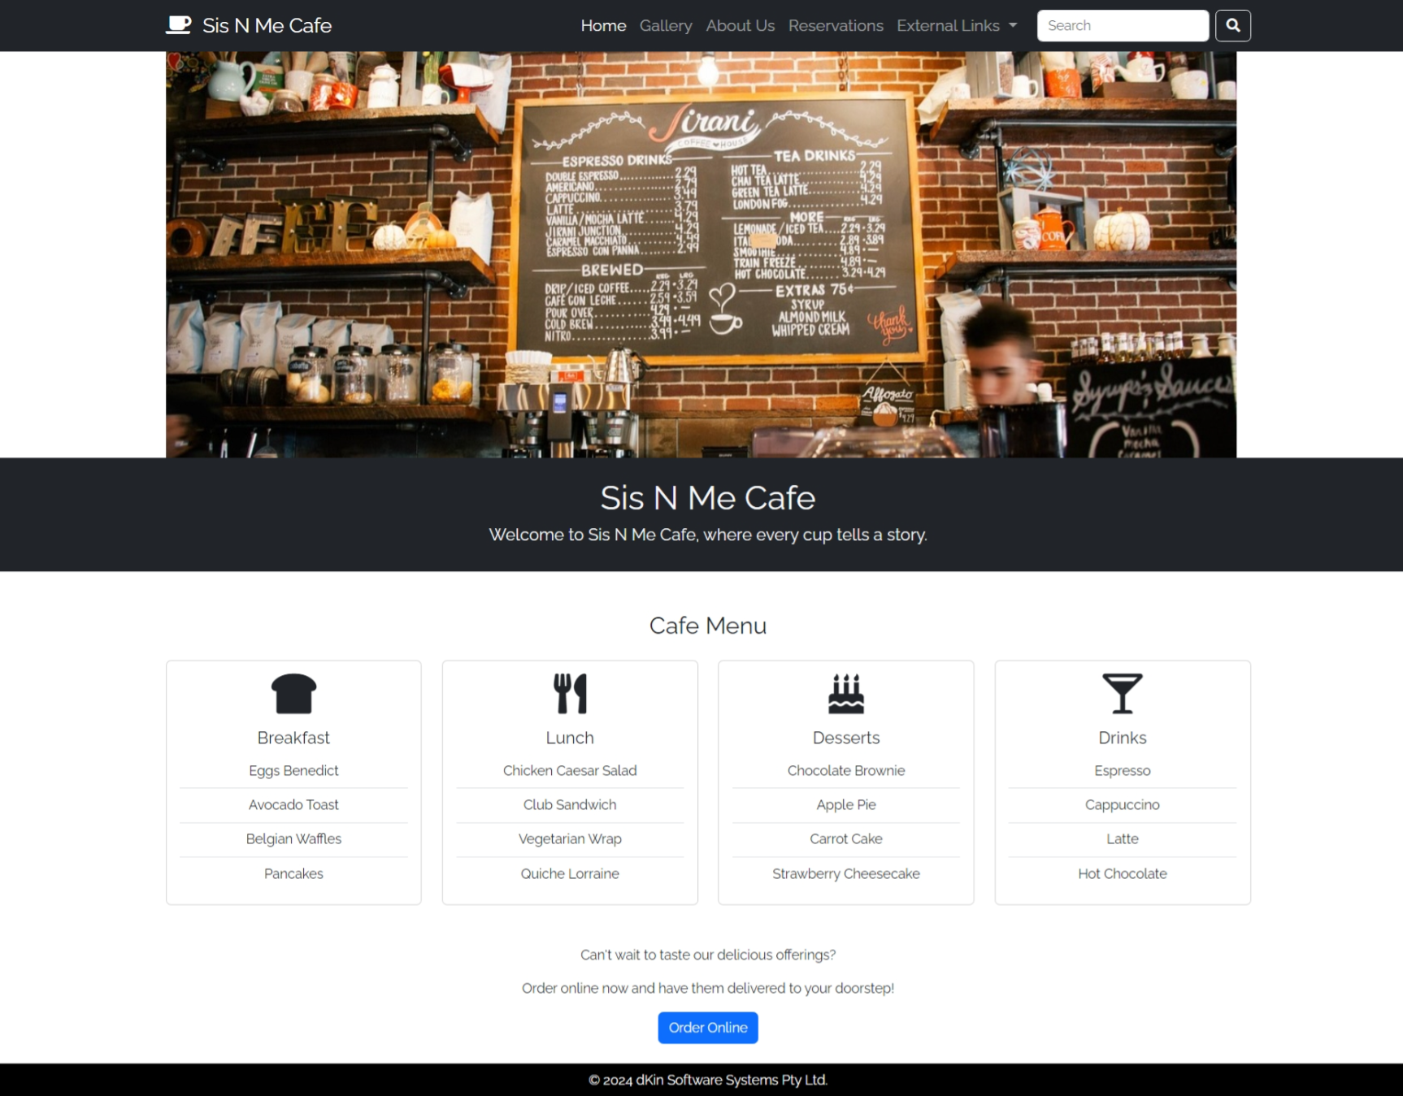

Order_Online.html – Page to enable user to order online with a display of the menu, the user can select items and a live list of total cost will get displayed

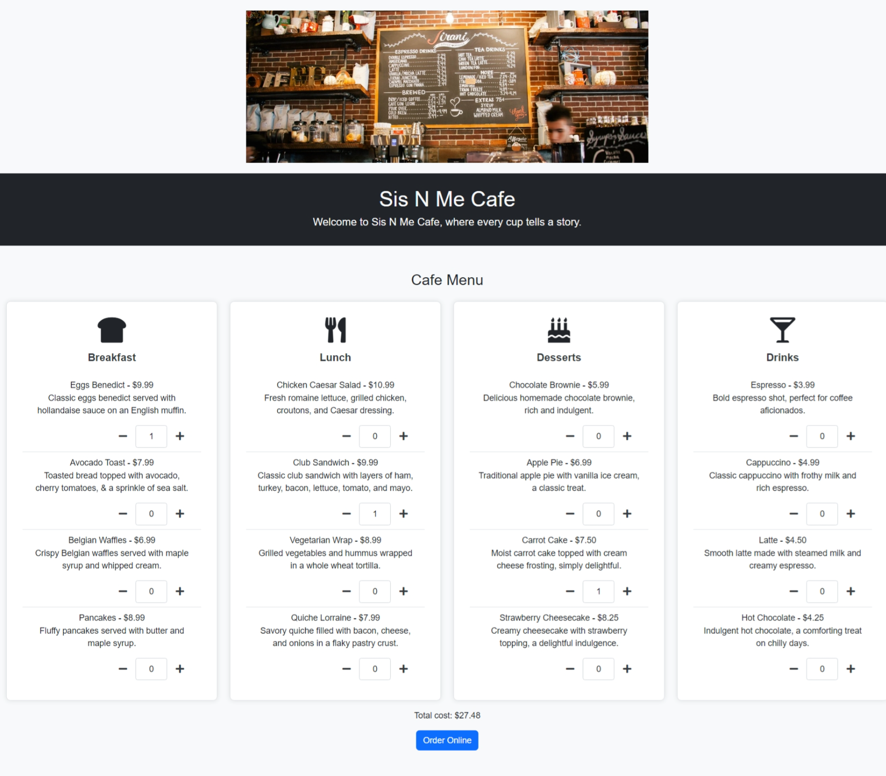

Checkout_Page.html – The user gives the address and details to order in the check out page. We also see the total cost of selected items in this page

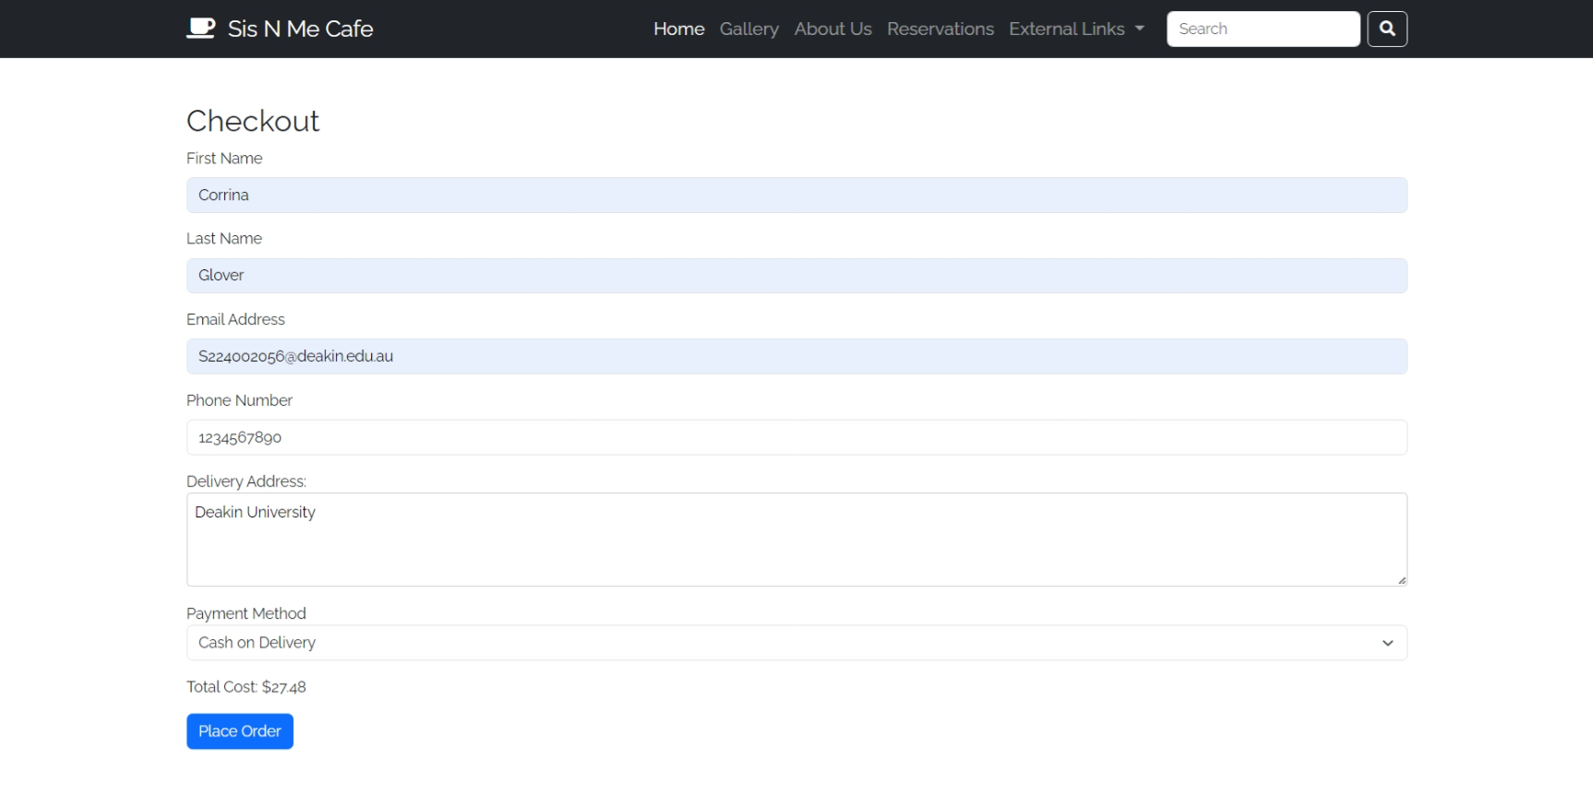

Thank you message on successfully placing order –

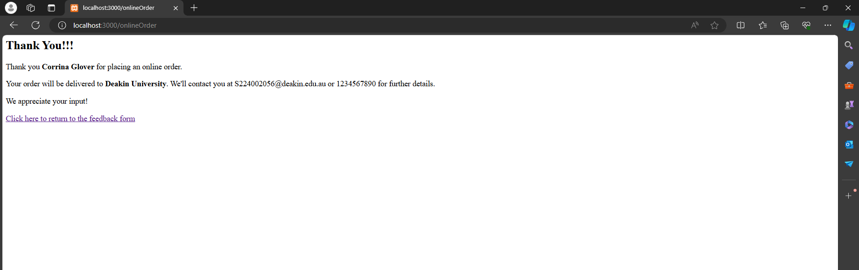

Email sent to the User on successfully placing order

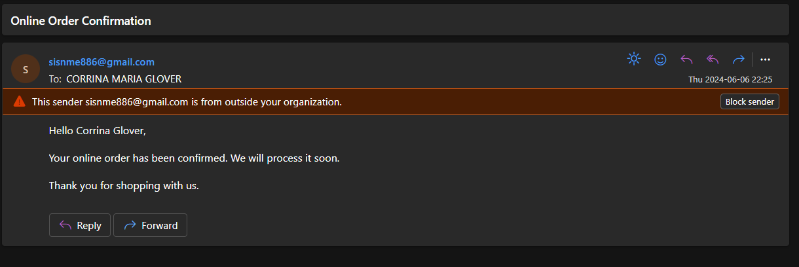

Email from Website’s official gmail account

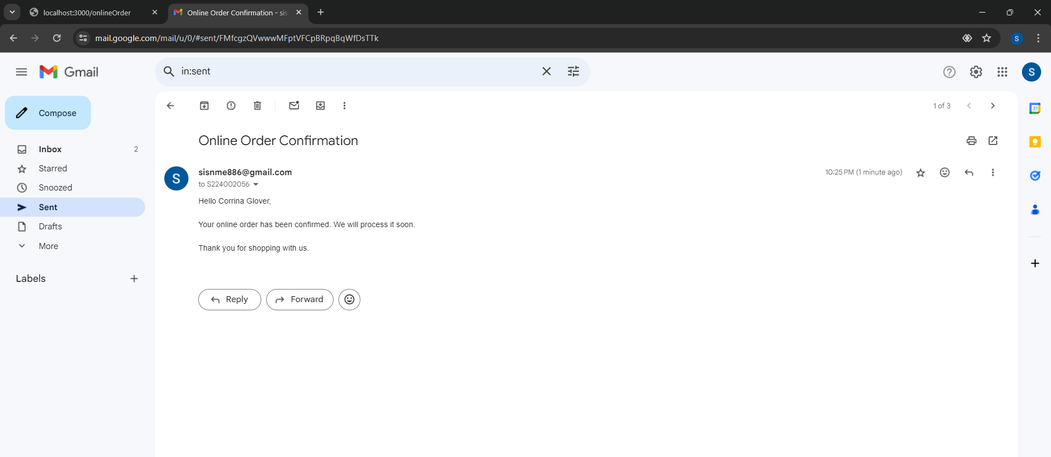

**GITHUB Access**

GitHub Link to repository of entire code

<https://github.com/Corrina-Glover/Task10.4HD.git>

**Website Walkthrough**

<https://deakin.au.panopto.com/Panopto/Pages/Viewer.aspx?id=4c28287c-5937-4f6c-b8b1-b18700cfbc31>